An die Schüler der Grundschule an den Buchen und deren Eltern  Sicherer Schulweg für unsere Schüler! | 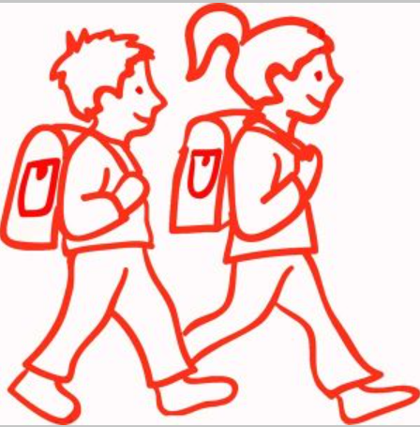

Liebe Eltern und Kinder,
Kinder sind im Straßenverkehr und leider auch auf dem Schulweg besonders gefährdet. Vor unserer Schule z.B. geschieht dies jeden Tag in der Wilhelm-Wolff-Straße durch die parkenden, haltenden und rangierenden Autos. Die meisten davon gehören Eltern, die ihre Kinder zur Schule fahren und dabei deren Freunde und Mitschüler gefährden.
Wir wollen den Schulweg für unsere Kinder sicher machen! Wir wünschen uns, dass alle Kinder die Straße gefahrlos überqueren können. Deshalb möchten wir mit Ihnen und Euch die persönlichen Schulwege genau anschauen und nach Verbesserungsmöglichkeiten suchen. Sie können uns am besten auf die möglichen Gefahren, die Ihr Kind täglich zu bewältigen hat (oder denen es aus dem Weg geht, indem es im Auto mitfährt), aufmerksam machen.
Deshalb bitten wir Sie und Euch, unser Anliegen zu unterstützen: mit diesem Fragebogen und dem aktuellen Schulwegplan. Am besten bearbeiten Sie beides gemeinsam mit Ihrem Kind. Aufgrund Ihrer Informationen können Maßnahmen ergriffen werden, um insbesondere die Situation in der Wilhelm-Wolff-Straße sicher zu gestalten.
Bitte geben Sie diesen Bogen Ihrem Kind bis zum 20.4.2018 wieder mit (zur Abgabe beim Klassenlehrer).
Vielen Dank!
Mit freundlichen Grüßen
Elterninitiative Schulwegsicherheit Grundschule an den Buchen
Schulleitung, Lehrer und Erzieher
Gesamtelternvertretung
Förderverein Grundschule an den Buchen

Fragebogen zum Schulweg – Grundschule an den Buchen

Klasse: _________ Alter:___________ Straße (Zuhause):____________________________

Liebe Eltern, bitte füllen Sie den Fragebogen zusammen mit Ihrem Kind aus und geben ihn bis spätestens 20.4.2018 Ihrem Kind wieder mit zur Abgabe beim Klassenlehrer. Vielen Dank!
1. So lege ich den Schulweg meistens zurück:
□ zu Fuß
□ mit dem Rad
□ mit öffentlichen Verkehrsmitteln
□ Mitfahrt im Auto
□ anderes ( z.B. Kickboard, Skateboard)
2. Den Schulweg lege ich meistens zurück:
□ alleine
□ mit anderen Kindern
□ mit Erwachsenen
3. (Diese Frage bitte nur beantworten, falls du im Auto mitfährst). Ich werde
□ meistens □ manchmal hingefahren, weil:
□ Ich müde bin und keine Lust habe, zu laufen oder Rad zu fahren.
□ Der Verkehr gefährlich ist.
□ Der Weg weit ist.
□ Keine Parkmöglichkeit in der Nähe besteht.
□ Ich sonst ___ Minuten früher aufstehen und losgehen müsste.
□ Es für meine Eltern einfacher ist.
□ Das Elterntaxi die beste Lösung ist.
□ Anderer Grund: _____________________________
4. Zeichne bitte Deinen Schulweg auf dem beigelegten Schulwegplan blau ein (evtl. mehrere Routen). Dabei soll deutlich werden,
□ auf welcher Straßenseite Du jeweils gehst,
□ wo Du an Kreuzungen und Einmündungen die Straßenseite wechselst,
□ wo Du die Straßen sonst noch überquerst.

5. Zeichne bitte die besonders gefährlichen Stellen Deines Schulweges mit roten Kreisen auf dem beigelegten Plan ein (Kreise bitte nummerieren).
Insgesamt sind ___ Stellen auf meinem Schulweg gefährlich. Warum sind diese Stellen gefährlich (mehrere Kreuze sind möglich)?
Gefahrenstelle | 1 | 2 | 3
Unübersichtlicher Verkehr
Autos fahren zu schnell
Zu viel Verkehr
Bus / Tram mit auf der Straße
Parkende Autos (eingeschränkte Sicht)
Bürgersteig zu schmal oder blockiert
Sonstiges

6. Gab es für Dich schon mal eine oder mehrere gefährliche Situationen auf dem Weg zur Schule?
□ ja (welche, wie oft?)
□ nein
□ nein, aber manchmal habe ich Angst vor den Autos
7. Welche Veränderungen müsste es geben, damit der Schulweg für Dich sicherer wird oder Du sogar statt mit dem Auto selbständig zur Schule kommen könntest:
□ Einrichtung eines Zebrastreifens (oder Ampel, Gehwegnase etc.),
□ Verkehrshelfer („Schülerlotsen“),
□ Einrichtung einer breiten übersichtlichen Stelle ohne parkende/haltende Autos,
□ zeitlich begrenzte Straßensperrung morgens (und evtl. nachmittags),
□ Einrichtung eines Schullaufbusses,
□ Einrichtung spezieller Elternhaltestellen in der Nähe,
□ andere (bitte vorschlagen),
□ keine (wir werden auch weiter das Elterntaxi nutzen).
8. Weitere Bemerkungen oder Ideen von Dir oder Deinen Eltern:

Vielen Dank für das sorgfältige Ausfüllen des Fragebogens. Gemeinsam werden wir versuchen, die Schulwege sicherer zu machen!

Elterninitiative “Schulwegsicherheit Grundschule an den Buchen”
presse@sicherzurschule.com

